1. **Suma de numeros naturales**
2. Entradas y salidas del problema

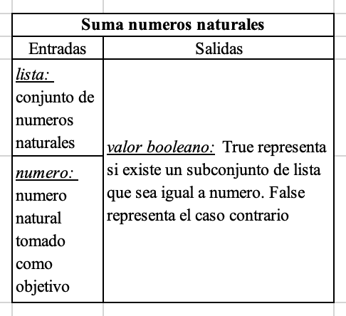

1. Función que representa optimización del problema.
$$f\left(i,S\right)=\left\{\begin{aligned}True si ∃ un ⊆ de i elementos cuya suma sea S \\ False si ∄ un ⊆ de i elementos cuya suma sea S\end{aligned}\right.$$

2. Ecuación de recurrencia
$$f\left(i,S\right)=\left\{\begin{aligned}True, &si S=0 \\ False, &si i=0 y S>0 \\ f\left(i-1, S\right) o f(i-1, S-a[i]) , &si S≥a[i] \\ f(i-1, S), &S<a[i]\end{aligned}\right.$$

3. Grafo de necesidades

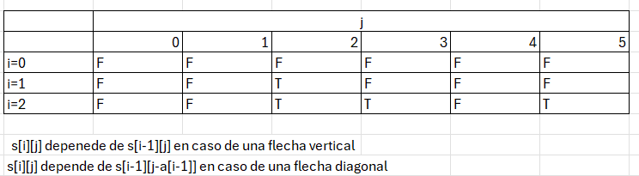

1. Algoritmo desarrollado en GCL

***fun*** *sumaNaturales (lista, numero):*

***var*** *tamanoLista:* ***nat***

***var*** *memo: Array [0,n) of* ***nat***

***var*** *x :* ***nat***

*v****ar*** *i :* ***nat***

***var*** *j :* ***nat***

*tamanoLista :=* ***len****(lista)*

*memo := []*

***do******x in range*** *(tamanoLista+1) $→$*

*memo.****append*** *([False] * (numero + 1))*

***od***

*memo [0][0] := True*

***do*** *i* ***in range*** *(1, tamanoLista + 1) $→$*

***do*** *j* ***in range*** *(numero + 1) $→$*

*memo [i][j] := memo [i-1][j]*

***if*** *j >= lista [i-1]* ***and*** *memo [i-1][j-numero[i-1]] $→$*

*memo [i][j]:= True*

*fi*

*od*

*od*

***ret*** *memo [tamanoLista][numero]*

1. **El juego de las monedas**
2. Entradas y salidas del problema

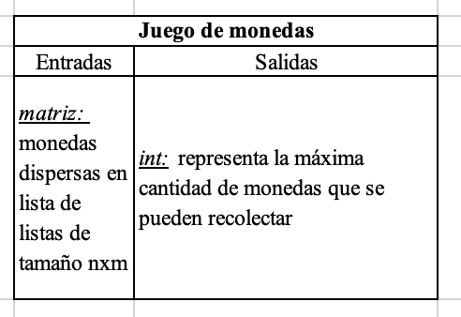

1. Función que representa optimización del problema.
$$\max_{0≤j≤m}{f(n-1, j)}$$

2. Ecuación de recurrencia

$$S=\left\{\begin{aligned}\{f\left(i-1, j\right), f(i-1, j+1)\}, &si j=0 \\ \{f\left(i-1, j-1\right), f\left(i-1, j\right), f(i-1, j+1)\}, &si 1≤j≤m-2 \\ \{f\left(i-1, j-1\right), f(i-1, j)\}, &si j=m-1\end{aligned}\right.$$

* *Siendo* *S el conjunto de valores posibles que se pueden tomar desde la* ***fila anterior***

1. Grafo de necesidades

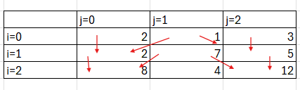

1. Algoritmo desarrollado en GCL

***fun*** *monedas(matrizMonedas):*

***var*** *nFilas:* ***nat***

***var*** *nColumnas:* ***nat***

***var*** *memo: Array [0, n) of* ***nat***

***var*** *i:* ***nat***

***var*** *j:* ***nat***

***var*** *k:* ***int***

***var*** *max:* ***int***

*nFilas :=* ***len****(matrizMonedas)*

*nColumnas :=* ***len****(matrizMonedas[0])*

*memo := []*

***do*** *i* ***in range****(nFilas) →*

*memo.****append****([0] * nColumnas)*

***od***

***do*** *j* ***in range****(nColumnas) →*

*memo[0][j] := matrizMonedas[0][j]*

***od***

***do*** *i* ***in range****(1, nFilas) →*

***do*** *j* ***in range****(nColumnas) →*

*max := 0*

***do*** *k* ***in*** *[-1, 0, 1] →*

***if*** *0 ≤ j + k < nColumnas →*

*max :=* ***max****(max, memo[i-1][j + k])*

***fi***

***od***

*memo[i][j] := matrizMonedas[i][j] + max*

***od***

***od***

***ret max****(memo[nFilas-1])*

1. **Submatriz de unos**
2. Entradas y salidas del problema.

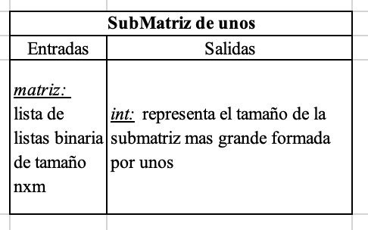

1. Función que representa optimización del problema.
$$\max_{\left(i,j\right)∈ matriz}{f(i, j)}$$

2. Ecuación de recurrencia
$$f(i,j)=\left\{\begin{aligned}0, &si matriz[i][j]=0 \\ matriz\left[i\right][j], &si i=0 ó j=0 \\ 1 +\min\left(f(i-1,j\right), f\left(i,j-1\right), f(i-1, j-1)), &si matriz[i][j]=1\end{aligned}\right.$$

3. Grafo de necesidades

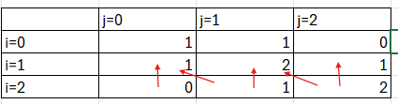

*NOTA: El número 2 en la matriz f(i,j) indica que hay una submatriz cuadrada de unos de tamaño 2 * 2 terminando en esa celda.*

1. Algoritmo desarrollado en GCL

***fun*** *subMaxima(matriz):*

***var*** *num_filas:* ***na****t*

***var*** *num_columnas:* ***nat***

***var*** *memo: Array [0,n) of* ***nat***

***var*** *subMatrizMax: nat*

***var*** *i:* ***nat***

***var*** *j:* ***nat***

*num_filas :=* ***len****(matriz)*

*num_columnas :=* ***len****(matriz[0])*

*memo := []*

***do*** *i* ***in range****(num_filas) →*

*memo.****append****([0] * num_columnas)*

***od***

*subMatrizMax := 0*

***do*** *i* ***in range****(num_filas) →*

*memo[i][0] := matriz[i][0]*

*subMatrizMax :=* ***max****(subMatrizMax, memo[i][0])*

***od***

***do*** *j* ***in range****(num_columnas) →*

*memo[0][j] := matriz[0][j]*

*subMatrizMax :=* ***max****(subMatrizMax, memo[0][j])*

***od***

***do*** *i* ***in range****(1, num_filas) →*

***do*** *j* ***in range****(1, num_columnas) →*

***if*** *matriz[i][j] = 1 →*

*memo[i][j] := 1 +* ***min****(memo[i-1][j], memo[i][j-1], memo[i-1][j-1])*

*subMatrizMax :=* ***max****(subMatrizMax, memo[i][j])*

***fi***

***od***

***od***

***ret*** *subMatrizMax*